Guía N°4

Preguntas: Sea preciso, lo más detallista. Puede ocupar su celular para buscar información, pero no se puede ocupar para jugar, escuchar música.
- ¿Qué significa respiración celular?
- ¿Qué significa anaeróbico o aeróbico?
- ¿Qué es el ATP, NAD en estos procesos?
- ¿Qué es la fermentación láctica, proceso y donde ocurre?
- ¿Qué es la fermentación alcohólica, proceso y donde ocurre?
- ¿Evolutivamente cuando apareció este proceso
- ¿Qué es la glucólisis, importancia, productos?
- ¿Realice la descripción de los tipos de fermentación, sustancias implicadas?

Fermentación y respiración anaeróbica

Introducción
Ambos procesos pueden suceder gracias a vías alternativas de degradación de la glucosa que ocurren cuando la respiración celular normal que utiliza oxígeno (aerobia) no es posible, es decir, cuando no hay oxígeno disponible que actúe como aceptor al final de la cadena de transporte de electrones. Estas vías de fermentación incluyen la glucólisis con algunas reacciones extras al final. En levaduras, las reacciones extras producen alcohol; en los músculos, ácido láctico.
La fermentación es una vía muy difundida, pero no es la única forma de obtener energía de combustibles anaeróbicamente (en ausencia de oxígeno). Algunos sistemas vivos utilizan en su lugar una molécula inorgánica diferente al, como el sulfato, como aceptor final en una cadena de transporte de electrones. Este proceso, llamado respiración celular anaerobia, lo realizan algunas bacterias y archaeas.
La principal fuente de energía para las funciones celulares es una molécula llamada trifosfato de adenosina (C10H16N5O13P3) o ATP, que libera energía cuando se descompone. En la mayoría de las circunstancias, el cuerpo produce la mayor parte de su ATP a partir de grasas y carbohidratos a través de reacciones químicas que involucran oxígeno, llamadas metabolismo aeróbico. El oxígeno se transporta desde el sistema respiratorio a las células a través del torrente sanguíneo, y cuando aumenta la actividad física de un organismo, su respiración y latidos cardíacos se vuelven más rápidos para aumentar el suministro de oxígeno para estas reacciones. Sin embargo, este proceso lleva tiempo y, por lo tanto, es inadecuado si el organismo necesita más energía con poca antelación, para realizar un movimiento repentino y rápido, por ejemplo. Además, durante una actividad intensa, el metabolismo aeróbico por sí solo puede no proporcionar suficiente energía incluso una vez que se ha aumentado el suministro de oxígeno.
Aquí es donde el metabolismo anaeróbico es importante. Cuando un organismo necesita aumentar rápidamente su suministro de energía, el metabolismo anaeróbico le permite hacerlo de inmediato en lugar de esperar suficiente oxígeno para impulsar el aumento del metabolismo aeróbico. También se puede utilizar en combinación con el metabolismo aeróbico cuando se necesitan altos niveles de energía. Por ejemplo, un atleta humano que corre un sprint corto de alta velocidad usa este metabolismo para abastecerse a sí mismo con un aumento de energía a corto plazo, mientras que alguien que va a hacer un trote prolongado y pausado dependerá del metabolismo anaeróbico al comenzar, pero eventualmente cambiará a principalmente el metabolismo aeróbico una vez que su cuerpo ha tenido tiempo de adaptarse al aumento de actividad. Si el atleta realiza una actividad de alta intensidad durante un período prolongado, ambas formas de metabolismo pueden explotarse en gran medida.
El metabolismo anaeróbico se basa en una vía metabólica o una serie de reacciones químicas en el cuerpo, llamadas glucólisis. La glucólisis comienza con el azúcar glucosa (C6H12O6) y, a través de una serie de reacciones químicas y compuestos intermedios, los utiliza para producir ATP. Este proceso es considerablemente menos eficiente desde el punto de vista energético que el metabolismo aeróbico de la glucosa y produce menos moléculas de ATP por molécula de glucosa, razón por la cual el cuerpo intentará depender del metabolismo aeróbico en la mayor medida posible y utiliza el metabolismo anaeróbico principalmente cuando el metabolismo aeróbico solo está presente. inadecuado. La glucólisis anaeróbica produce subproductos que, cuando se acumulan en cantidades suficientes, ingresan al torrente sanguíneo y causan fatiga. Por lo tanto, las ráfagas prolongadas de este metabolismo no son sostenibles en el tiempo.

La respiración celular anaeróbica
La respiración celular anaerobia es similar a la respiración celular aerobia en que los electrones extraídos de una molécula de combustible pasan a través de una cadena de transporte de electrones para impulsar la síntesis de. Algunos organismos utilizan sulfato como aceptor final de electrones al final de la cadena de transporte, mientras que otros utilizan nitrato, azufre o una de otras varias moléculas.
¿Qué tipo de organismos usan la respiración celular anaeróbica? Algunos procariontes —bacterias y arqueas— que viven en ambientes con muy poco oxígeno dependen de la respiración anaeróbica para degradar combustibles. Por ejemplo, algunas arqueas metanogénicas pueden utilizar dióxido de carbono como su aceptor final de electrones y producen metano como producto de degradación. Los metanógenos se encuentran en la tierra y el sistema digestivo de rumiantes, un grupo de animales que incluye vacas y ovejas.
Del mismo modo, las bacterias y arqueas sulfato-reductoras utilizan sulfato como aceptor final de electrones y producen sulfuro de hidrógeno como producto de desecho. La siguiente imagen es una fotografía aérea de aguas costeras en la que las manchas verdes indican un crecimiento excesivo de bacterias sulfato-reductoras.

Fermentación
La fermentación es otra vía anaeróbica (no que requiere oxígeno) para degradar la glucosa, esta se realiza en muchos tipos de células y organismos. En la fermentación, la única vía de extracción de energía es la glucólisis, con uno o dos reacciones extras al final.
La fermentación y la respiración celular comienzan del mismo modo, con la glucólisis. Sin embargo, en la fermentación, el piruvato producido en la glucólisis no continúa su oxidación ni hacia el ciclo del ácido cítrico, y no funciona la cadena de transporte de electrones. Dado que la cadena de transporte de electrones no es funcional, el que se produce en la glucólisis no puede entregar allí sus electrones para regresar a
Entonces, el propósito de las reacciones extras en la fermentación es regenerar el acarreador de electrones a partir del producido en la glucólisis. Las reacciones adicionales logran esto dejando que el entregue sus electrones a una molécula orgánica (como el piruvato, producto final de la glucólisis). Esta entrega permite que continúe la glucólisis al asegurar un suministro constante de.

La fermentación láctica
En la fermentación láctica, el transfiere sus electrones directamente al piruvato y se obtiene lactato como producto de degradación. El lactato, que es la forma desprotonada del ácido láctico, le da al proceso su nombre. Las bacterias que forman el yogur realizan la fermentación del ácido láctico al igual que los eritrocitos de tu cuerpo, los cuales no tienen mitocondrias y por lo tanto, no pueden llevar a cabo la respiración celular.
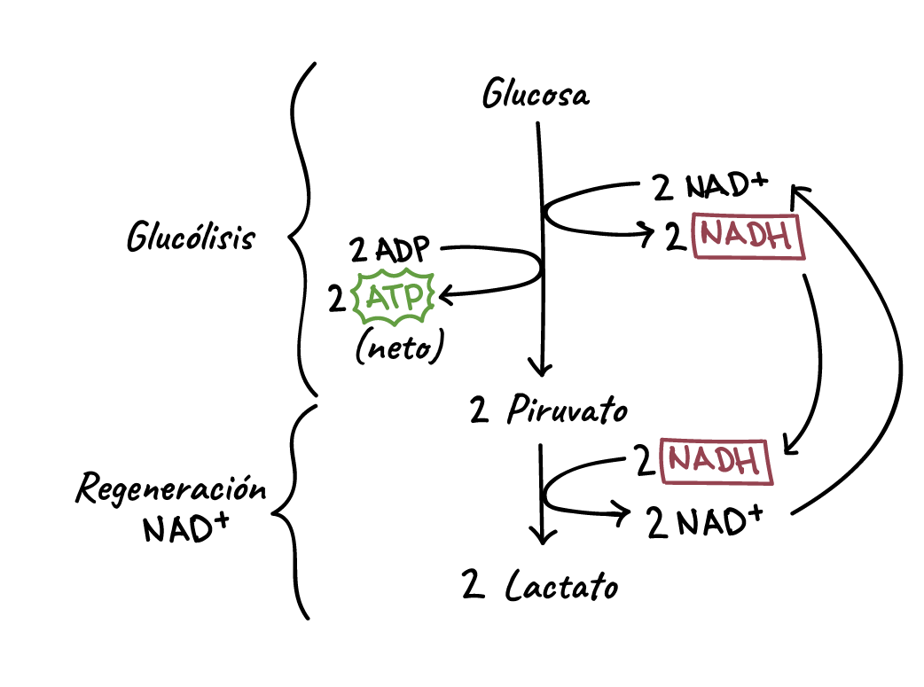
Diagrama de la fermentación láctica. La fermentación láctica tiene dos pasos: la glucólisis y la regeneración del NADH.

Durante la glucólisis, una molécula de glucosa se convierte en dos moléculas de piruvato y se obtienen dos moléculas de ATP y dos de NADH netas.
Durante la regeneración del NADH, las dos moléculas de NADH donan electrones y átomos de hidrógenos a dos moléculas de piruvato y producen dos moléculas de lactato y regeneran NAD+.
Las células musculares llevan a cabo la fermentación láctica, pero solo cuando tienen muy poco oxígeno como para continuar la respiración aeróbica, como cuando haces ejercicio muy intenso. Alguna vez se pensó que la acumulación de lactato en los músculos era responsable del dolor causado por el ejercicio, pero investigaciones recientes sugieren que tal vez esa no sea la razón.
El ácido láctico producido en las células musculares se transporta a través del torrente sanguíneo hacia el hígado, donde se vuelve a convertir en piruvato y se continúa de manera normal con las reacciones restantes de la respiración celular.

La fermentación alcohólica
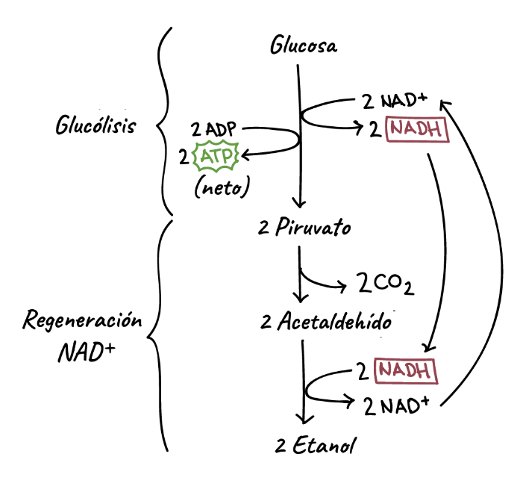
Otro proceso fermentativo muy conocido es la fermentación alcohólica, en la cual el dona sus electrones a un derivado del piruvato y produce etanol como producto final.
Para obtener etanol a partir de piruvato, se usan dos pasos. En el primer paso, al piruvato se le retira un grupo carboxilo y se libera como dióxido de carbono, con lo que se produce una molécula de dos carbonos llamada acetaldehído. En el segundo paso, el dona sus electrones al acetaldehído y regenera el a la vez que genera etanol.

La fermentación alcohólica tiene dos pasos: la glucólisis y la regeneración del NADH.
Durante la glucólisis, una molécula de glucosa se convierte en dos moléculas de piruvato y se obtienen dos moléculas de ATP y dos de NADH netas.
Durante la regeneración del NADH, las dos moléculas de piruvato primero se convierten en moléculas de acetaldehído y liberan dos moléculas de dióxido de carbono. Luego, las dos moléculas de NADH donan electrones y átomos de hidrógeno a las dos moléculas de acetaldehído, lo que produce dos moléculas de etanol y regenera el NAD+.
La fermentación alcohólica de las levaduras produce el etanol de bebidas alcohólicas como la cerveza y el vino. Sin embargo, el alcohol en grandes cantidades es tóxico para las levaduras (al igual que para los seres humanos), lo que establece un límite superior en el porcentaje de alcohol en estas bebidas. La tolerancia de las levaduras al etanol abarca desde el por ciento hasta el por ciento según la cepa de levadura y las condiciones ambientales.

Organismos anaerobios facultativos y estrictos
Muchas bacterias y arqueas son anaerobios facultativos, lo que significa que pueden cambiar entre la respiración aeróbica y las vías anaeróbicas (fermentación o respiración anaerobia) dependiendo de la disponibilidad de oxígeno. Este modo de vida les permite conseguir más ATP de sus moléculas de glucosa cuando hay oxígeno disponible —puesto que la respiración celular aeróbica produce más ATP que las vías anaeróbicas— al mismo tiempo que mantiene el metabolismo y conserva la vida cuando el oxígeno es escaso.
Otras bacterias y arqueas son anaerobios obligados, lo que significa que pueden vivir y crecer solamente en ausencia de oxígeno. El oxígeno es tóxico para estos microorganismos y exponerse a él produce lesiones o la muerte. Por ejemplo, las bacterias Clostridium, que son responsables del botulismo (una forma de intoxicación alimentaria), son anaerobios obligado. Recientemente, se han descubierto incluso algunos animales multicelulares en sedimentos al fondo del mar que viven libres de oxígeno.

Preguntas de selección múltiple:

- ¿Dónde ocurre la respiración celular anaeróbica?:
- núcleo
- membrana plasmática
- mitocondrias
- cloroplastos
- citoplasma

- La fermentación láctica ocurre:
- en el núcleo
- citoplasma
- músculos
- mitocondrias
- cloroplasto

- La fermentación alcohólica comienza con una molécula de piruvato, el producto alcohol y la molécula intermedia es:
- acetaldehído
- atp
- nad
- fad
- gtp

- La respiración aeróbica, mayoritariamente ocurre:
- Citoplasma
- Cloroplasto
- Vacuola
- Mitocondria
- Núcleo

